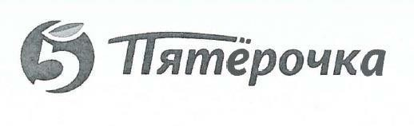

|  |
| --- |
| Директору колледжа Университета «Синергия»  *Бельченко Н.В.* |
| от *Меркулова А.С.*  *(Ф.И.О. ответственного лица от Профильной организации)* |

СПРАВКА

Дана в том, что он действительно проходил **производственную практику (по профилю специальности) (2 недели)** в

**ООО «Агроторг»**

*(наименование Профильной организации)*

с «5» января 2022 г. по «18» января 2022 г.

Обучающийся успешно прошел инструктаж по соблюдению правил противопожарной безопасности, правил охраны труда, техники безопасности, санитарно-эпидемиологических правил и гигиенических нормативов, после чего был допущен к выполнению определенных индивидуальным заданием видов работ, связанных с будущей профессиональной деятельностью.

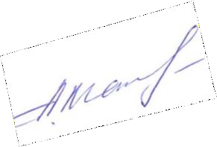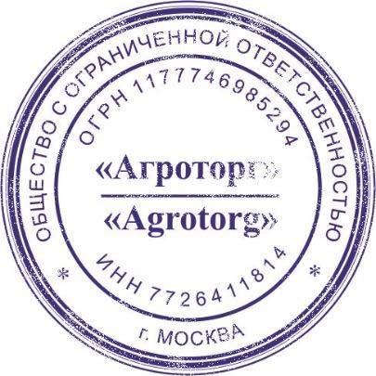К должностным обязанностям и поставленным задачам в соответствии с индивидуальным заданием практикант относился добросовестно, проявляя интерес к работе. Порученные задания выполнил в полном объеме в установленные программой практики сроки.

|  |  |
| --- | --- |
| Ответственное лицо от Профильной организации  М.П. (при наличии) | Меркулов А.С.    *(Ф.И.О.) (подпись)* |

«19» января 2022 г.